BLANKE ROSTABDECKUNGEN 2.0, befliesbar

Blanke Systems

Eigenschaften

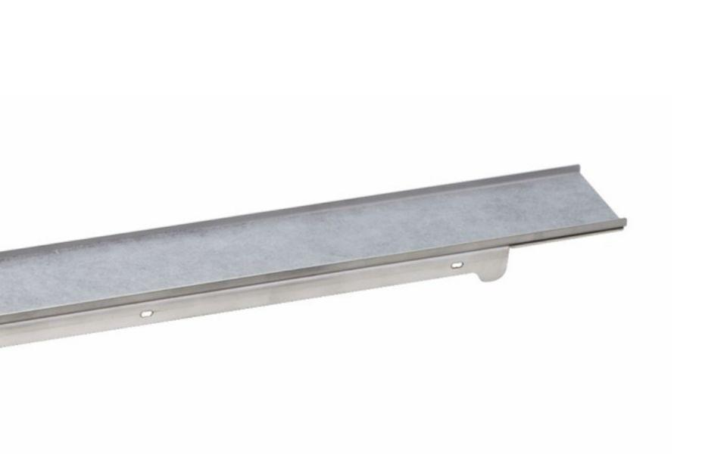

Art Zubehör

Rostauflagen

Ausführung Abdeckung

Abdeckung

Farbton

silber

Oberfläche

unbehandelt

Werkstoff

Edelstahl

Länge (mm)

80,00 - 120,00

Befestigung

lose auflegen

Befestigung Rost

eingelegt

Befliesbar

Ja

Kürzbar

ja